Tillsynsbegäran – information om höga naturvärden och fridlysta arter i avverkningsanmälan A 2034-2024 i Åtvidabergs kommun
Detta dokument behandlar höga naturvärden i avverkningsanmälan A 2034-2024 i Åtvidabergs kommun. Denna avverkningsanmälan inkom 2024-01-17 och omfattar 2,5 ha.
Vi begär härmed att Skogsstyrelsen fattar beslut enligt miljöbalken som säkerställer att skogens höga naturvärden bevaras samt säkerställer att EU-lagstiftning efterlevs och att artskyddsbrott förhindras. Vi önskar även ta del av de ställningstaganden och beslut som myndigheterna meddelar till följd av aktuell avverkningsanmälan och föreningens inlaga (se 34 § förvaltningslagen).
Nedan beskrivs fynd av naturvårdsarter och fridlysta arter som gjorts i det avverkningsanmälda området. I BILAGA 1 finns artfakta om fridlysta arter.

Naturvårdsarter
I avverkningsanmälan har följande 5 naturvårdsarter hittats: dvärgbägarlav (NT), reliktbock (NT), spillkråka (NT, §4), vedskivlav (NT) och tjäder (§4). Av dessa är 4 rödlistade. För rödlistade arter har rödlistekategorin angivits inom parentes. För fridlysta arter anges även paragrafen i Artskyddsförordningen som arten är fridlyst enligt.
De påträffade naturvårdsarterna är ett tydligt kvitto på att detta rör sig om en skog med höga naturvärden. I Figur 1 visas en karta över det avverkningsanmälda området, där samtliga fyndplatser för naturvårdsarter som finns registrerade på Artportalen har markerats.
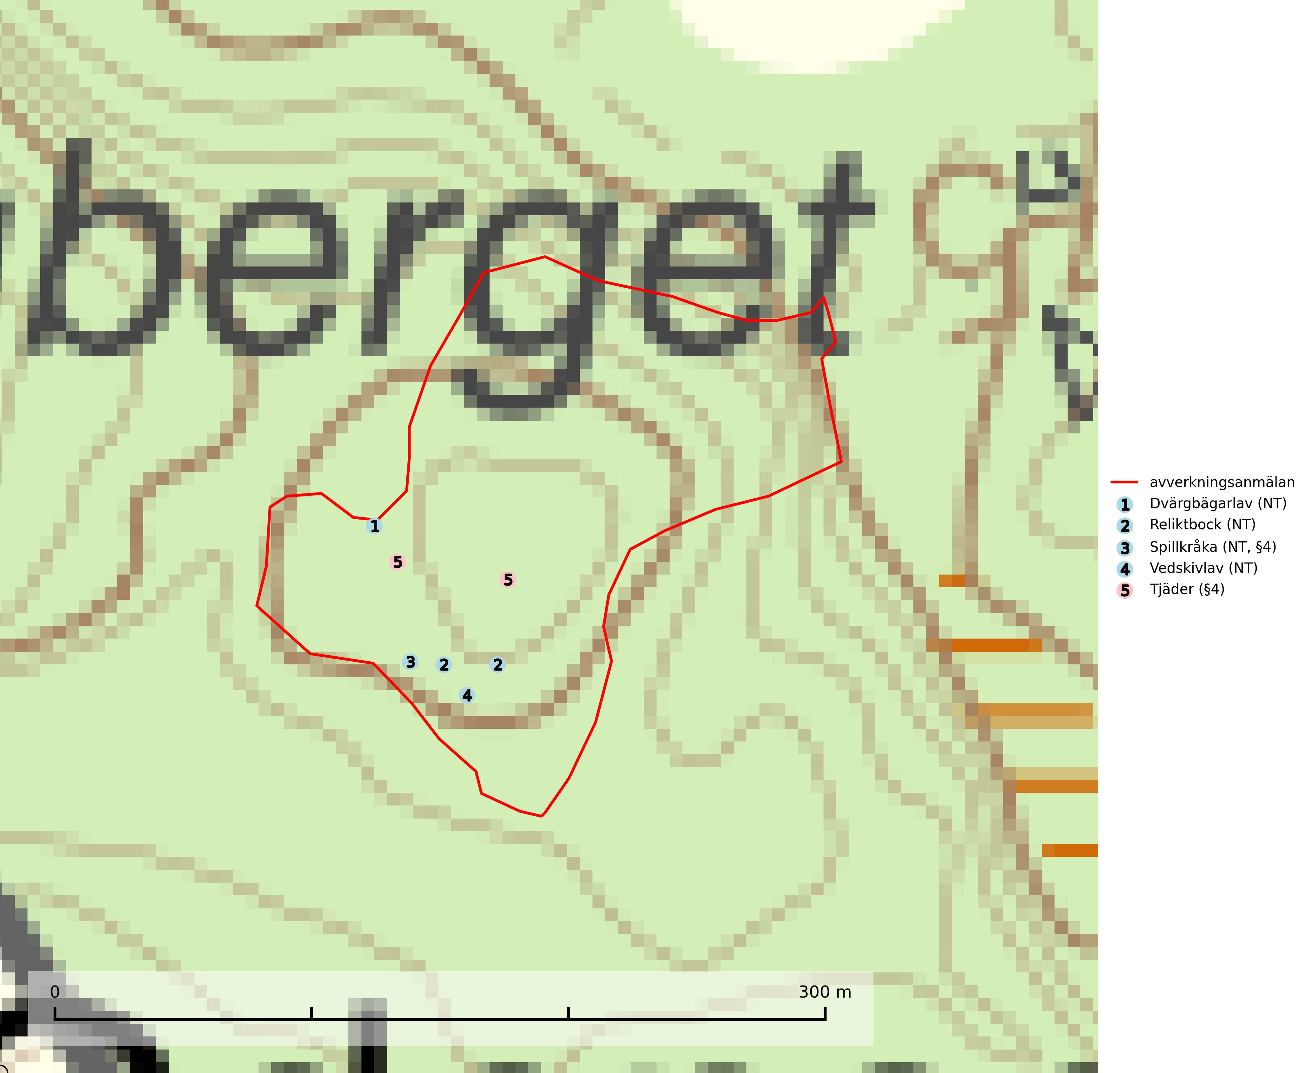
Figur 1. Fyndplatser för naturvårdsarter i det avverkningsanmälda området (röd linje). Markörer utan svart kant är placerade på fyndplatsen. Markörer med svart kant är placerade vid sidan av fyndplatsen och har ett svart streck som visar fyndplatsens exakta position. Kartans mittpunktskoordinat är N 6465030, E 567908 i SWEREF 99 TM.
Dvärgbägarlav (NT) förekommer över hela Sverige på gammal hård ved, huvudsakligen på tall men i södra Sverige även på ek. Veden utgörs framförallt av grova stubbar, lågor och grenar. Substratet har blivit sällsyntare och nybildning av substrat sker bara i begränsad omfattning. Arten hotas av att grova lågor blir allt sällsyntare i dagens kulturskogar samt att nybildningen av lämpliga substrat går mycket långsamt. En riklig tillgång på gamla tall- eller eklågor måste säkerställas på artens lokaler (SLU Artdatabanken, 2024; Nitare & Skogsstyrelsen, 2019).
Reliktbock (NT) är en skalbagge vars larvutveckling sker i tjock, solexponerad skorpbark på gamla, levande tallar. Ofta i träd som under längre tid stått fritt och öppet, t.ex. i kantzoner i odlingslandskap, längs stränder och åsar, men också i gles, gammal tallskog på mager mark. Arten är brandgynnad genom att omgivande småträd och buskar försvinner vid lågintensiva bränder samtidigt som gamla tallar överlever och förblir solexponerade. Minskningstakten för den svenska populationen bedöms vara nära gränsvärdet för Sårbar (VU) och i den europeiska rödlistan är reliktbock rödlistad som Sårbar (VU) vilket innebär att Sverige har ett internationellt ansvar för arten. Gamla tallskogar bör få ett långsiktigt skydd, och inte slutavverkas (SLU Artdatabanken, 2024; IUCN, 2016).
Vedskivlav (NT) växer på gammal, torr, exponerad, hård kärnved av framförallt tall i naturskogsartade bestånd. Avverkning av tallskog av naturskogskaraktär med spår av återkommande bränder är ett hot. Mängden lämplig ved att växa på för vedskivlav minskar, dels på grund av naturlig nedbrytning men framförallt på grund av att de förstörs i samband med slutavverkningar, gallringar och markberedning. Tall- och blandbarrskogar av naturskogskaraktär med spår av återkommande bränder bör skyddas (SLU Artdatabanken, 2024).

Fridlysta arter
Följande fridlysta arter har sina livsmiljöer och växtplatser i den avverkningsanmälda skogen: spillkråka (NT, §4) och tjäder (§4).
Observera att medlemsländerna är skyldiga att agera i enlighet med EU:s fågeldirektiv där det uttryckligen står att direktivet gäller för fåglar samt för deras ägg, bon och livsmiljöer (artikel 1). Vidare att de åtgärder som vidtas inte får leda till en försämring av den nuvarande situationen beträffande bevarandet av de fågelarter som avses i artikel 1 (artikel 13). Fågeldirektivet är styrande för tillsynsansvariga myndigheters ärendehantering, ställningstaganden och beslutsfattande.
Spillkråka (NT, §4) är rödlistad som nära hotad och ingår i bilaga 1 i EU:s fågeldirektiv. Den minskar i population på grund av minskad tillgång på lämpliga bo- och födoträd och minskad födotillgång. Spillkråkans minskningstakt har uppgått till 19 (24–10) % under de senaste 15 åren. Minskningstakten för den svenska populationen bedöms vara nära gränsvärdet för Sårbar (VU) (A2bc). Skogsbruk med korta omloppstider och täta, homogena ungskogar utgör det största hotet, (SLU Artdatabanken, 2023).
I BILAGA 1 finns mer detaljerad information om ekologi samt krav på livsmiljö hos fridlysta arter.

BILAGA 1 – Fridlysta arter

Spillkråka – ekologi samt krav på livsmiljön
Spillkråka (NT) är rödlistad som nära hotad, fridlyst enligt §4 Artskyddsförordningen och ingår i bilaga 1 i EU:s fågeldirektiv. Spillkråka lever i både barr- och blandskog liksom i ren lövskog. De tätaste populationerna tenderar att finnas i äldre, variationsrik blandskog med gott om död ved och gamla träd.
Varje par utnyttjar 400–1000 hektar skog beroende på skogens kvalitet. En minskning av populationen pågår på grund av minskad tillgång på lämpliga bo- och födoträd och minskad födotillgång. Spillkråkans minskningstakt har uppgått till 19 (24–10) % under de senaste 15 åren. Minskningstakten för den svenska populationen bedöms vara nära gränsvärdet för Sårbar (VU) (A2bc). Skogsbruk med korta omloppstider och täta, homogena ungskogar utgör det största hotet (Artdatabanken 2023).

Referenser – spillkråka
SLU Artdatabanken, 2021. Artfaktablad. Naturvård – artfakta. SLU Artdatabanken, Uppsala

Tjäder – ekologi samt krav på livsmiljön
Tjäder (§4) är en utpräglad skogsfågel knuten till större sammanhängande barrskogsområden. Tupparna och hönorna utnyttjar till viss del olika miljöer, och habitatvalet varierar dessutom mellan olika delar av året. För att det ska finnas livskraftiga tjäderbestånd krävs funktionella skogslandskap med en blandning av uppvuxen, gles och luckig skog, täta sumpskogar, myrar och andra små våtmarker (Skogsstyrelsen, 2019).
Arten försvinner när skogen fragmenteras och den sammanlagda arealen hyggen och andra öppna områden blir för stor. Ett småskaligt och försiktigt virkesuttag genom hyggesfria metoder kan i vissa fall vara möjligt i området inom 200 m från lekcentrum. Längre ut från lekcentrum, inom 200–500 m bör den avverkade ytan inte överskrida 1 hektar för att undvika alltför stora och snabba förändringar (Skogsstyrelsen, 2019).

Referenser – tjäder
Skogsstyrelsen, 2019. Vägledning för hänsyn till fåglar – tjäder. https://www.skogsstyrelsen.se/globalassets/lag-och-tillsyn/artskydd/vagledningar-for-hansyn-till-faglar/tjader-vagledning-hansyn2.pdf

